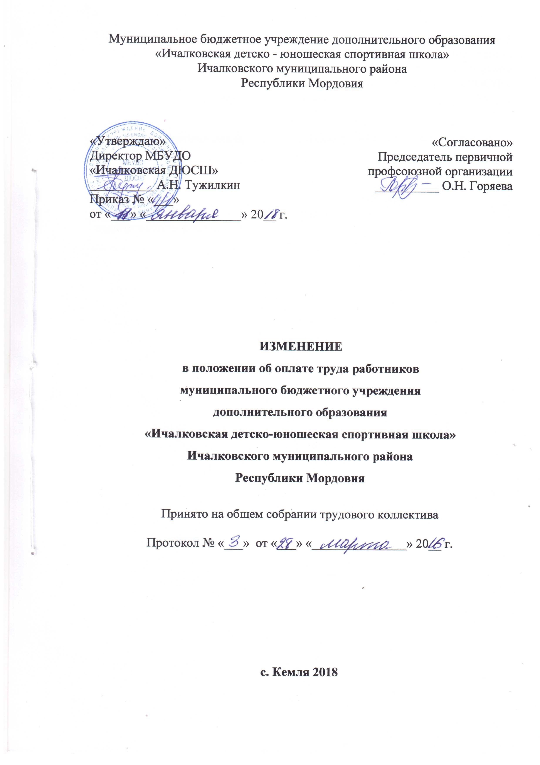

Приложение 1

к Положению
об оплате труда работников
МБУДО «Ичалковская ДЮСШ»
приказ № «___» от «___» «_______________» 20__ г.

Базовые должностные оклады педагогических работников Учреждения

Перечень должностей | Размер базового должностного оклада, рублей
Должности, отнесенные к ПКГ "Должности педагогических работников" | 3608

Приложение 2

к Положению
об оплате труда работников
МБУДО «Ичалковская ДЮСШ»
приказ № «___» от «___» «_______________» 20__ г.

Базовые должностные оклады работников Учреждения по общеотраслевым профессиям рабочих

Перечень профессий рабочих | Размер базового должностного оклада, рублей
Профессии рабочих, отнесенные к ПКГ "Общеотраслевые профессии рабочих первого уровня" | 2232
Профессии рабочих, отнесенные к ПКГ "Общеотраслевые профессии рабочих второго уровня" | 2562

